Como está hecho:
He comprobado que tengo laravel instalado
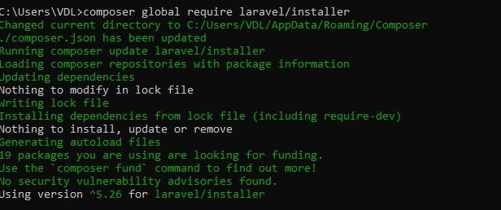
me dirijo al directorio e introduzco el comando para crear el proyecto de backend
Sin starter kig, y sin IA.

